卷首语：亲爱的同学们，第一学期即将过去，在这里为期末考试练练兵，京翰教育预祝你期末考个好成绩！
2010--2011学年度第一学期
小学三年级英语期末综合测试题
Name________ Class_______ No_______ Marks_______
听力部分

一．听音，完成单词。10%
1. uck 2. gg 3. amburger 4. ump 5. ight
6. ueen 7. nder 8.bo 9.s ster 10. amp

二、根据你听到的内容，按顺序用数字１－10标出。（20分）
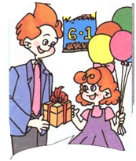
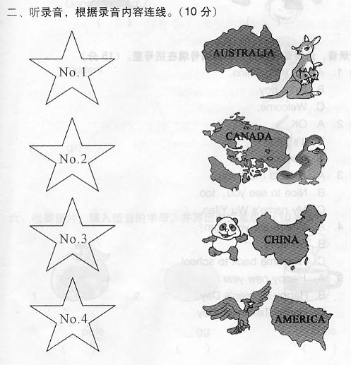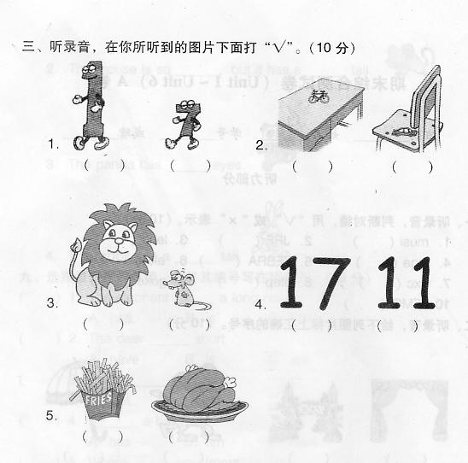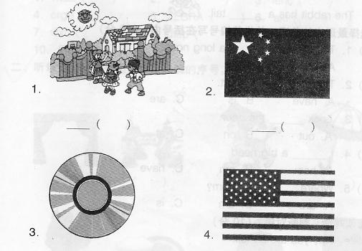
（ ） （ ） （ ） （ ） （ ）

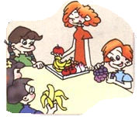
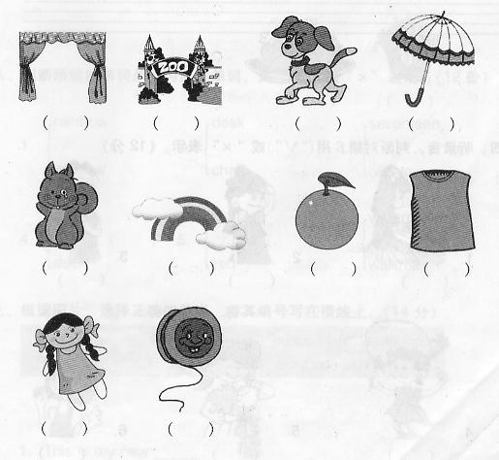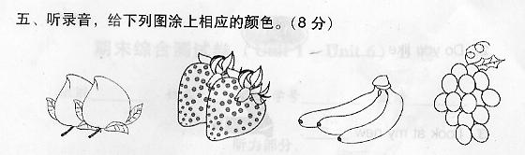
（ ） （ ） （ ） （ ） （ ）

三. 选出你所听到的图画，在其下边的括号里打“√”。10%
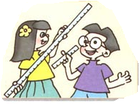
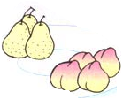
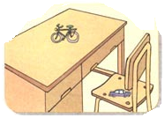

1. ( ) ( ) 2. （ ） （ ） 3. （ ）（ ）
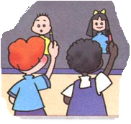
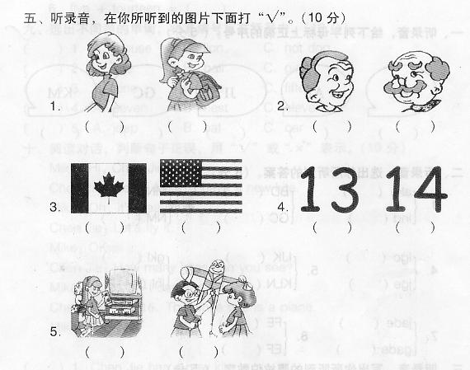
4.( ) ( ) 5. （ ）（ ）
四、根据你所听到的内容，判断下列各图是否与录音一致，是的在括号内打“√”，错的打“×”。（１０分）
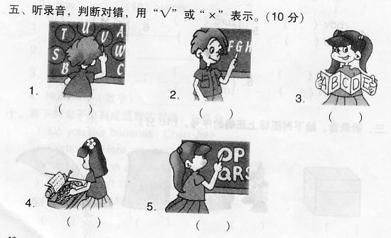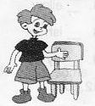
( ) ( ) ( )

( ) ( )

五．听音，把录音内容提到的单词或字母的编号填在括号里。10%
( ) 1. A. chair B. desk C. vest
( ) 2. A. walkman B. woman C. watermelon
( )3. A. fourteen B. thirteen C. fifteen
( ) 4. A. rgf B. agf C. agl
( )5. A. teacher B. student C. picture

六. 听录音，选择正确的答句。10%
( )1、A. She’s my mother. B. My sister. C. My brother.
( )2、A. I have 11 . B. I can see 11 . C. I am 12.
( )3. A. On the desk. B. Here you are. C. Certainly!
( )4. A. No problem. B. No, I don’t. C. Thank you.
( )5. I am from China. B. I like China. C. I am a China.

七．听音，把录音内容提到的事物涂色。10%
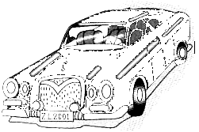
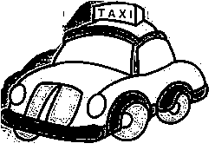

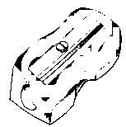

笔试部分
八、找出下列不同类型的的单词。10%
（ ）1、A、taxi B、bus C、chair D、jeep
（ ）2、A、eighteen B、sixteen C、ninteen D、some
（ ）3、A、duck B、Coke C、coffee D、milk
（ ）4、A、in B、on C、under D、we
（ ）5、A、W B、i C、 F D 、X
九. 根据你的判断将下面各个句子前的标号填到合适的横线上。10%

A. Yes, I do.
B. Can I use your red crayon?
C. It’s under your book.
D. Who’s that boy?
E. How many crayons do your have?

A: Hi, BaiLing.
B: He’s my brother.
A: He is tall, but you are short. Do you have crayons?
B:
A:
B: I have twelve.
A:
B: Sure. Where is my red crayons?
A: Look!
B: Here you are.
A: Thank you.

